Kompletterande seglingsföreskrifter
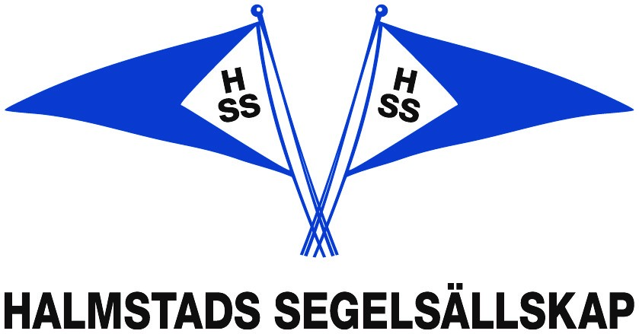
Tävling: Rankingsegling 2.4mR

Datum: 29:re och 30:e maj 2021

Arrangör: Halmstads Segelsällskap

1. Tidsprogram

1.1 Program

Dag | Datum | Planerad tid för första varningssignal
Lördag | 29:e maj 2021 | Kl: 10.55
Söndag | 30:e maj 2021 | Kl: 09 55

Sista dagen kommer varningssignal ges senast kl: 13.55

1.2 För att uppmärksamma båtar på att ett nytt startförfarande snart ska börja
kommer den orange startlinjeflaggan att visas med en ljudsignal minst tre
minuter före varningssignalen.

1.3 7 kappseglingar är planerade att genomföras under regattan

1.4 Kappseglingskommittén ska försöka anpassa banan så att en kappsegling tar
50 – 60 minuter att segla.

2 Tävlingsexpeditionen och signalmastens placering.
2.1 Tävlingsexpeditionen är placerad i HSS klubbhus.

2.2 Signaler i land kommer att visas på signalmasten som är placerad framför HSS klubbhus.

3. Märken

3.1 Rundningsmärkena är gula cylinderbojar.

3.2 Vid banändring flyttas de ordinarie rundningsmärkena. Detta ändrar AppSF 10.1

4 Tidsbegränsning

4.1 Kappseglingens tidsbegränsning:
Maximitiden för första båt i mål är 120 minuter.
4.2 Målgångsfönster:
Målgångsfönstret är 30 minuter.

5 Ändringar och tillägg till KSR Appendix S

5.1 Banan är en kryss-länsbana som seglas två varv.
Start – 1 – 1a – 4s alt. 4b – 1 – 1a -4s alt. 4b -mål.

5.2 Visas flagga T skall banan seglas tre varv.

5.3 Klassflaggan är flagga F
Detta ändrar AppSF 6.1
5.4 Kappseglingskommittén kommer inte att ange banan enligt AppSF 7.1.
Detta ändrar AppSF 7.1

5.5 En båt som startar senare än 15 minuter efter sin startsignal räknas som inte
startande. Detta ändrar KSR A4.

5.6 Mållinjen är mellan en blå flagga på funktionärsbåten och en blå flagga på läbåten.
Detta ändrar AppSF 11.1

5.7 Båtar får inte lyftas upp på land under regattan utan skriftligt tillstånd från tävlingsledningen.

5.8 Kappseglingarna kommer att startas enligt följande:

5 minuter till start | Klassflagga, Sifferflagga 5 | Varningssignal
4 minuter till start | P, I eller svart. Sifferflagga 4 | Förberedelsesignal
1 minut till start | Förberedelseflagga ner. Sifferf. 1 | 1 minut
0 | Klassflagga och sifferf. 1 ner | Startsignal

Detta ändrar AppSF 9.1

5.11 Regler för stödpersoner

a) Stödpersoner ska följa Svenska Seglarförbundets säkerhetskodex.

Halmstad 5:e februari 2021 Sven-Olof Berg

